**BÀI TẬP BUỔI 2C**

**Câu 1 :**

**a) Nhập vào dãy số nguyên và sắp xếp giá trị tăng dần.**

**#include <stdio.h>**

**int main()**

**{**

**int n;**

**int a[100];**

**do**

**{**

**printf("Nhap so luong phan tu cua mang ");**

**scanf("%d",&n);**

**if ( n<1 || n>100 )**

**{**

**printf("Mang khong hop le (1<n<100), vui long nhap lai");**

**}**

**}while ( n<1 || n>100);**

**Nhap(a,n);**

**Compare(a,n);**

**Xuat(a,n);**

**return 0;**

**}**

**int Nhap(int a[],int n)**

**{**

**for(int i=0;i<n;i++)**

**{**

**printf("Nhap a[%d]",i);**

**scanf("%d",&a[i]);**

**}**

**}**

**int Compare(int a[],int n,int x)**

**{**

**for(int i = 0; i < n - 1; i++)**

**{**

**for(int j = i + 1; j < n; j++)**

**{**

**if(a[i] > a[j])**

**{**

**x = a[i];**

**a[i] = a[j];**

**a[j] = x;**

**}**

**}**

**}**

**}**

**int Xuat(int a[], int n)**

**{**

**printf("day so theo thu tu tang dan :");**

**for(int i=0;i<n;i++)**

**{**

**printf("%5d",a[i]);**

**}**

**}**

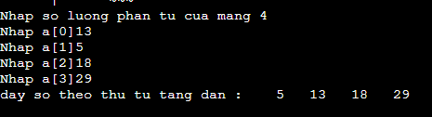



**b)** Nhập vào dãy số thực và sắp xếp giá trị giảm dần

**#include <stdio.h>**

**int main()**

**{**

**int n;**

**float a[100];**

**do**

**{**

**printf("Nhap so luong phan tu cua mang ");**

**scanf("%d",&n);**

**if ( n<1 || n>100 )**

**{**

**printf("Mang khong hop le (1<n<100), vui long nhap lai");**

**}**

**}while ( n<1 || n>100);**

**Nhap(a,n);**

**Compare(a,n);**

**Xuat(a,n);**

**return 0;**

**}**

**void Nhap(float a[],int n)**

**{**

**for(int i=0;i<n;i++)**

**{**

**printf("Nhap a[%d]",i);**

**scanf("%f",&a[i]);**

**}**

**}**

**void Compare(float a[],int n,float x)**

**{**

**for(int i = 0; i < n - 1; i++)**

**{**

**for(int j = i + 1; j < n; j++)**

**{**

**if(a[i] < a[j])**

**{**

**x = a[i];**

**a[i] = a[j];**

**a[j] = x;**

**}**

**}**

**}**

**}**

**void Xuat(float a[], int n)**

**{**

**printf("day so thuc theo thu tu giam dan :");**

**for(int i=0;i<n;i++)**

**{**

**printf("%8.3f",a[i]);**

**}**

**}**



**c)** Tìm số bé thứ n trong câu a và số lớn thứ n trong câu b. Vẽ lưu đồ giải thuật

**#include <stdio.h>**

**int main()**

**{**

**int n1,n2,r1,r2;**

**float a[100];**

**int b[100];**

**do**

**{**

**printf("Nhap so luong phan tu cua mang thuc ");**

**scanf("%d",&n1);**

**if ( n1<1 || n1>100 )**

**{**

**printf("Mang khong hop le (1<n<100), vui long nhap lai");**

**}**

**}while ( n1<1 || n1>100);**

**Nhapthuc(a,n1);**

**Comparethuc(a,n1);**

**Xuatthuc(a,n1);**

**do**

**{**

**printf("\nNhap so luong phan tu cua mang nguyen ");**

**scanf("%d",&n2);**

**if ( n2<1 || n2>100 )**

**{**

**printf("Mang khong hop le (1<n<100), vui long nhap lai");**

**}**

**}while ( n2<1 || n2>100);**

**Nhapnguyen(b,n2);**

**Comparenguyen(b,n2);**

**Xuatnguyen(b,n2);**

**tim(b,a,r1,r2);**

**return 0;**

**}**

**void Nhapthuc(float a[],int n1)**

**{**

**for(int i=0;i<n1;i++)**

**{**

**printf("Nhap a[%d]",i);**

**scanf("%f",&a[i]);**

**}**

**}**

**void Comparethuc(float a[],int n1,float x)**

**{**

**for(int i = 0; i < n1 - 1; i++)**

**{**

**for(int j = i + 1; j < n1; j++)**

**{**

**if(a[i] < a[j])**

**{**

**x = a[i];**

**a[i] = a[j];**

**a[j] = x;**

**}**

**}**

**}**

**}**

**void Xuatthuc(float a[], int n1)**

**{**

**printf("day so thuc theo thu tu giam dan :");**

**for(int i=0;i<n1;i++)**

**{**

**printf("%8.3f ",a[i]);**

**}**

**}**

**int Nhapnguyen(int b[],int n2)**

**{**

**for(int i=0;i<n2;i++)**

**{**

**printf("Nhap b[%d]",i);**

**scanf("%d",&b[i]);**

**}**

**}**

**int Comparenguyen(int b[],int n2,int x)**

**{**

**for(int i = 0; i < n2 - 1; i++)**

**{**

**for(int j = i + 1; j < n2; j++)**

**{**

**if(b[i] > b[j])**

**{**

**x = b[i];**

**b[i] = b[j];**

**b[j] = x;**

**}**

**}**

**}**

**}**

**int Xuatnguyen(int b[], int n2)**

**{**

**printf("day so nguyen theo thu tu tang dan :");**

**for(int i=0;i<n2;i++)**

**{**

**printf("%5d",b[i]);**

**}**

**}**

**void tim(int b[],float a[],int r1,int r2)**

**{**

**printf("\nTrong mang nguyen , so be thu ");**

**scanf("%d",&r1);**

**printf("la %d",b[r1-1]);**



**printf("\nTrong mang thuc , so lon thu ");**

**scanf("%d",&r2);**

**printf("la %f",a[r2-1]);**

**}**

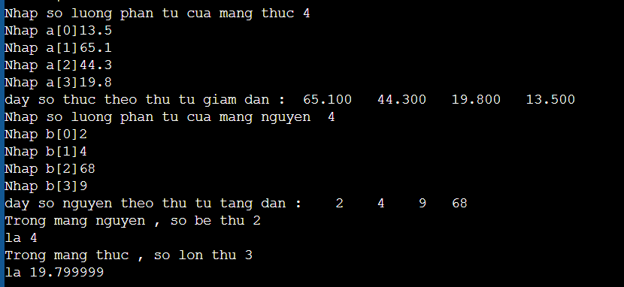

**d)** Nhập vào dãy số thực và tính tích của mảng.

Nếu tích là số âm, thay các phần tử âm trong mảng thành số dương.

Nếu tích là số dương, trả về số nhỏ nhất trong mảng.

**#include <stdio.h>**

**int main()**

**{**

**float a[100];**

**float tich = 1;**

**int n;**

**printf("Nhap so luong phan tu mang thuc ");**

**scanf("%d", &n);**

**for(int x=0; x<n; x++)**

**{**

**printf("Nhap a[%d]: ", x);**

**scanf("%f", &a[x]);**

**}**

**for(int i1=0; i1 < n; i1++)**

**{**

**tich = tich * a[i1];**

**}**

**printf("\nTich mang thuc : %f", tich);**

**if(tich < 0)**

**{**

**for(int j1=0; j1 < n; j1++)**

**{**

**if(a[j1] < 0)**

**a[j1] = a[j1] * -1;**

**}**

**printf("\nTich la am , vay cac phan tu cua mang la ");**

**for(int k1=0; k1 < n; k1++)**

**printf("%f ", a[k1]);**

**}**

**if(tich>0)**

**{**

**float tg;**

**for(int i=0;i<n-1;i++)**

**{**

**for(int j=i+1;j<n;j++)**

**{**

**if(a[i]>a[j])**

**{**

**tg = a[i];**

**a[i] = a[j];**

**a[j] = tg;**

**}**

**}**

**}**

**printf("\nTich mang thuc la duong , vay so be nhat cua mang: %f ", a[0]);**

**}**

**return 0;**

**}**



**Câu 2 :**

1. **Tạo một ma trận NxN rồi xuất ra màn hình**

**#include <stdio.h>**

**int main()**

**{**

**int a[100][100];**

**int x;**

**do{**

**printf("nhap dong/cot:");**

**scanf("%d", &x);**

**if(x<1 || x>100)**

**{**

**printf("So dong/cot khong hop le, vui long nhap lai:");**

**}**

**}while(x<1 || x>100);**

**Nhap(a,x);**

**Xuat(a,x);**

**return 0;**

**}**

**void Nhap(int a[100][100], int x)**

**{**

**printf("\nNhap ma tran");**

**for(int i =0; i< x; i++)**

**{**

**for(int j =0 ; j< x; j++)**

**{**

**printf("\nNhap a[%d][%d] = ", i, j);**

**scanf("%d", &a[i][j]);**

**}**

**}**

**}**

**void Xuat(int a[100][100], int x)**

**{**

**for(int i =0; i< x; i++)**

**{**

**for(int j =0 ; j< x; j++)**

**{**

**printf("%5d", a[i][j]);**

**}**

**printf("\n");**

**}**

**}**



**b)** Tìm số chẵn đầu tiên trong ma trận, nếu không có thì số lẻ đầu tiên.

**#include <stdio.h>**

**int main()**



**{**

**int a[100][100];**

**int x,y;**

**do{**

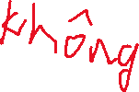

**printf("nhap dong:");**



**scanf("%d", &x);**



**if(x<1 || x>100)**

**{**

**printf("So dong khong hop le, vui long nhap lai:");**

**}**

**}while(x<1 || x>100);**

**do{**

**printf("Nhap cot:");**

**scanf("%d", &y);**

**if(y<1 || y>100)**



**{**

**printf("So cot khong hop le , vui long nhap lai:");**

**}**

**}while(y<1 || y>100);**

**Nhap(a,x,y);**

**Xuat(a,x,y);**

**soChandautien(a,x,y);**

**return 0;**

**}**

**void Nhap(int a[][100], int x, int y)**

**{**

**printf("Nhap ma tran");**

**for(int i =0; i< x; i++)**

**{**

**for(int j =0 ; j<y; j++)**

**{**

**printf("Nhap a[%d][%d] = ", i, j);**

**scanf("%d", &a[i][j]);**

**}**

**}**

**}**

**void Xuat(int a[][100], int x, int y)**

**{**

**for(int i =0; i< x; i++)**

**{**

**for(int j =0 ; j<y; j++)**

**{**

**printf("%5d", a[i][j]);**

**}**

**printf("\n");**

**}**

**}**

**void sochanledautien(int a[][100],int x, int y)**

**{**

**for(int i = 0; i < x; i++)**

**{**

**for(int j = 0; j < y; j++)**

**{**

**if ( a[i][j] % 2 == 0)**

**printf("so chan dau tien la %d",a[i][j]);**

**break;**

**else**

**printf("so le dau tien la %d",a[i][j]);**

**break;**

**}**

**}**

**}**